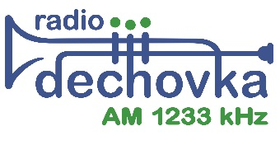
Obec Hlubočky
a příznivci dechové hudby
pořádají
5. ročník festivalu

v neděli 22.října 2017 od 13.30hod.

Dechovka v Údolí
sál kulturního domu „ Na Letním“
v Mariánském Údolí u Olomouce

Vystoupí:
Holóbkova mozeka
Bludověnka
Mistříňanka

vstupné 100,- Kč, občerstvení zajištěno

Informace 724 521 267 pí. Michalíková, email klementova@hlubocky.cz
